МИНИСТЕРСТВО НАУКИ И ВЫСШЕГО ОБРАЗОВАНИЯ  
РОССИЙСКОЙ ФЕДЕРАЦИИ

Федеральное государственное автономное образовательное учреждение   
высшего образования

«КРЫМСКИЙ ФЕДЕРАЛЬНЫЙ УНИВЕРСИТЕТ им. В. И. ВЕРНАДСКОГО»

ФИЗИКО-ТЕХНИЧЕСКИЙ ИНСТИТУТ

Кафедра компьютерной инженерии и моделирования

**ОТЧЕТ ПО ПРАКТИЧЕСКОМУ ЗАДАНИЮ №2**

**«МОНИТОРИНГ ОСНОВНЫХ ПОКАЗАТЕЛЕЙ ФУНКЦИОНИРОВАНИЯ ОПЕРАЦИОННОЙ СИСТЕМЫ»**

Практическая работа

по дисциплине «Системное программное обеспечение»

студента 3 курса группы ИВТ-б-о-222(1)

Гоголева Виктора Григорьевича

09.03.01 «Направление подготовки»

Симферополь, 2025

**Ход работы**

1. Запустите программу «Сведения о системе» и ознакомьтесь с её возможностями. Сохраните данные о конфигурации в файл, выполнив «Файл»→«Экспорт». Перешел в программу «Сведения о системе», и сохранил файл на рабочий стол, выполнив последовательность, которая описана в задании.

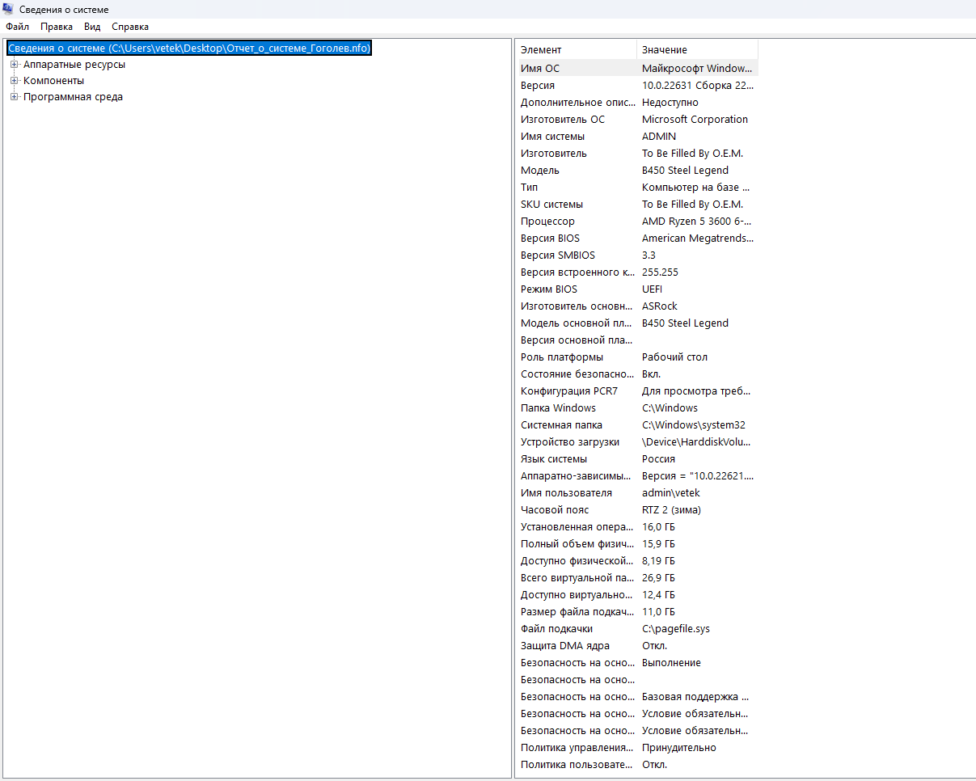

Рисунок 1 – Отчет выполнения программы «Сведенья о системе»

2. Перейдите во вкладку «Процессы». Выполните «Вид» → «Выбрать столбцы», ознакомьтесь с дополнительными параметрами и включите отображение каких-либо из них. Включите в отчет скриншот со списком процессов (недоступно в более поздних версиях ОС Windows).

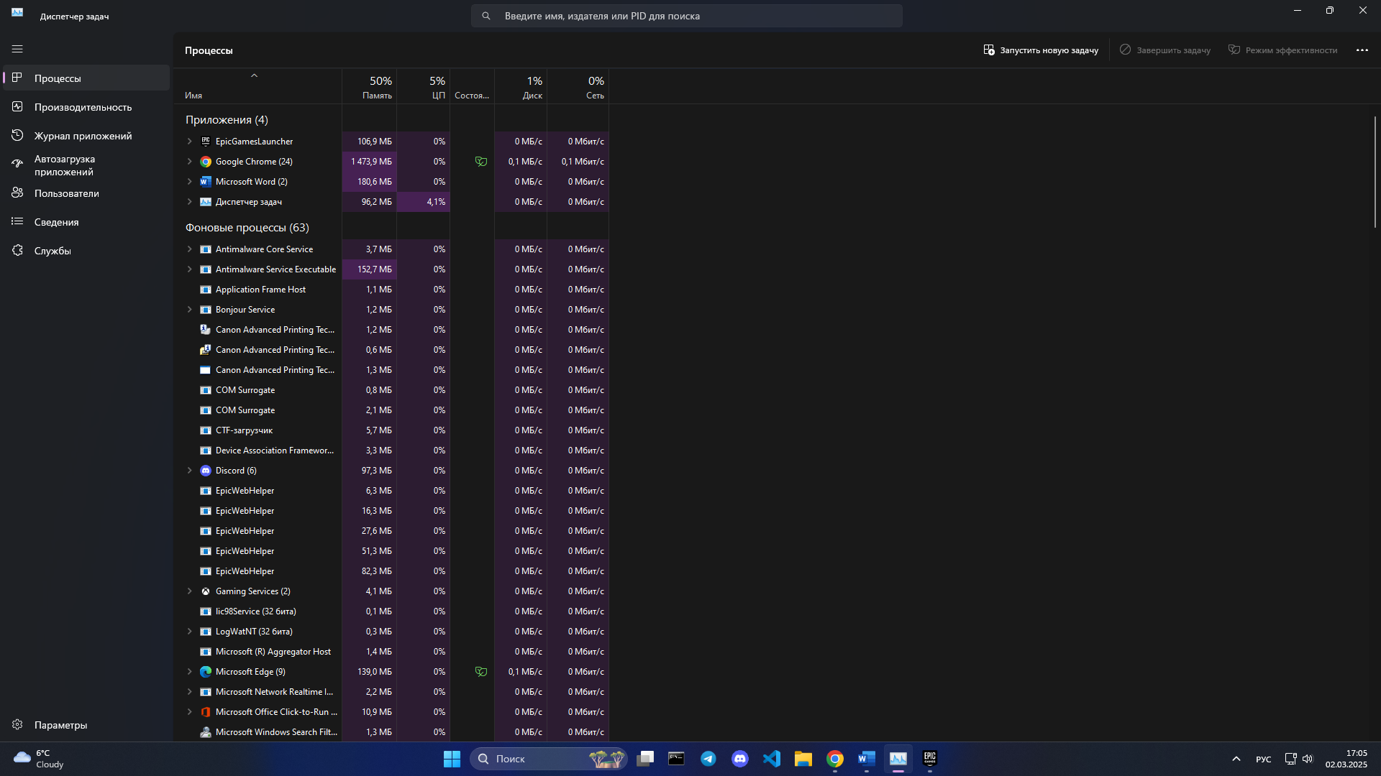

Рисунок 2 – вкладка «Процессы» в диспетчере задач

3. Откройте программу «Диспетчер задач» и ознакомьтесь с её возможностями. Перейдите во вкладку «Быстродействие», ознакомьтесь с отображаемыми показателями. Включите в отчет скриншот содержимого вкладки — в Windows 11 данная вкладка имеет название «Производительность».

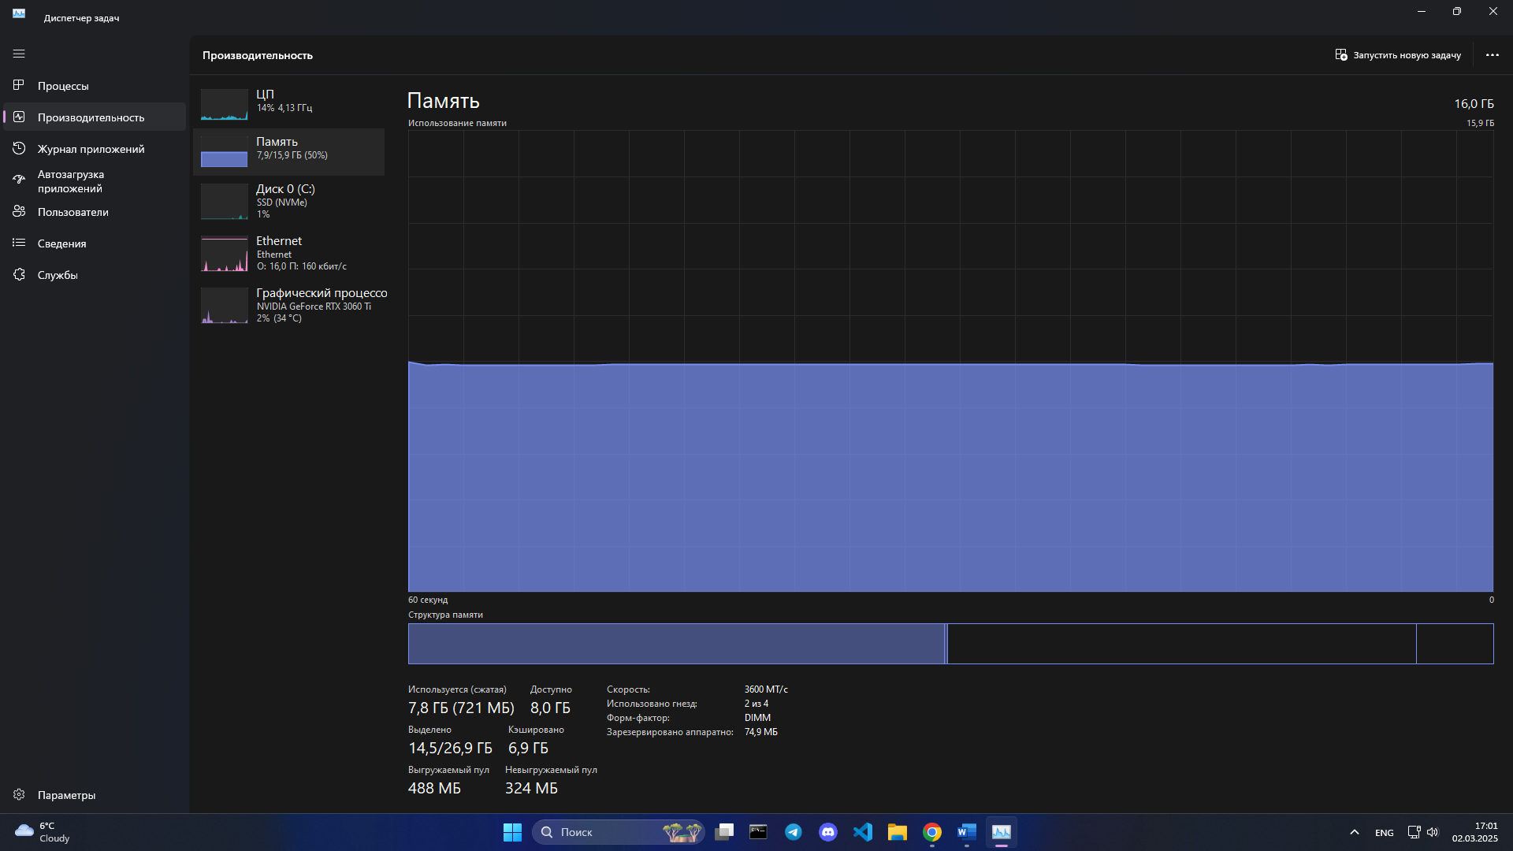

Рисунок 3 – вкладка «Производительность» в диспетчере задач

3. Перейдите во вкладку «Сеть», ознакомьтесь с отображаемыми показателями. Наблюдайте изменение графика загрузки при передаче каких-либо данных по сети. Для этого можно открыть какой-либо сайт или начать передачу данных на какой-либо сетевой узел. Включите в отчет скриншот содержимого вкладки — в Windows 11 нет отдельной вкладки сеть, данная вкладка находится в разделе производительность диспетчера задач, для того, чтобы пронаблюдать изменения график, я запустил загрузку ПО по сети Интернет.

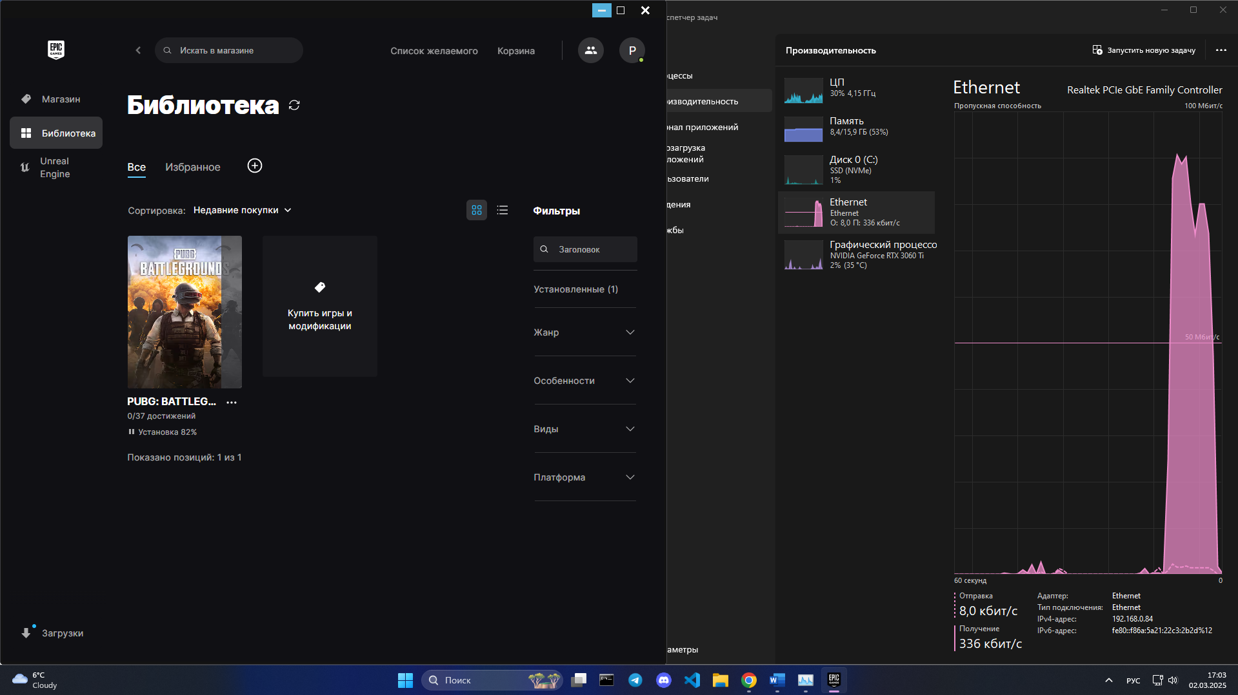

Рисунок 4 - вкладка «Сеть» в диспетчере задач

4. Откройте компонент «Системный монитор» и ознакомьтесь с его возможностями. Выберите группу «Сетевой интерфейс ». Выберите экземпляры выбранного объекта. Включите счетчик сетевой активности для уровня каналов передачи данных. Для этого для объекта « Сетевой интерфейс»

добавьте счетчик «Всего байт/сек». После добавления откройте какой-либо

сайт или начните передачу данных на какой-либо сетевой узел.

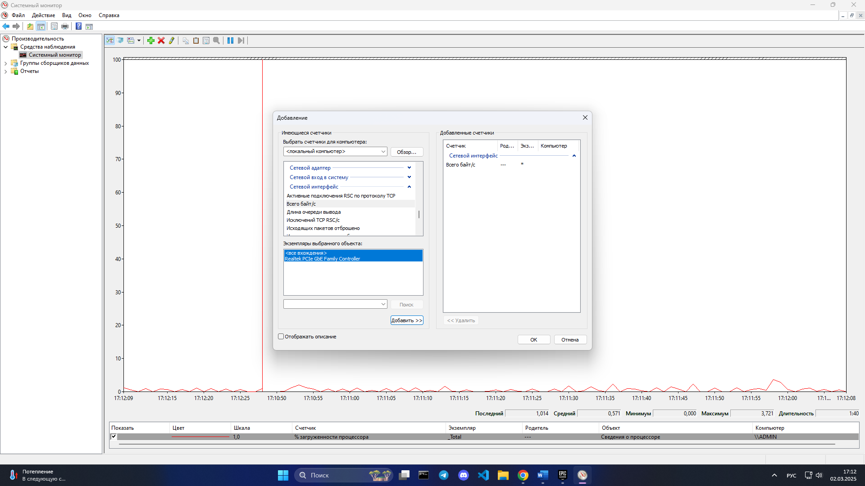

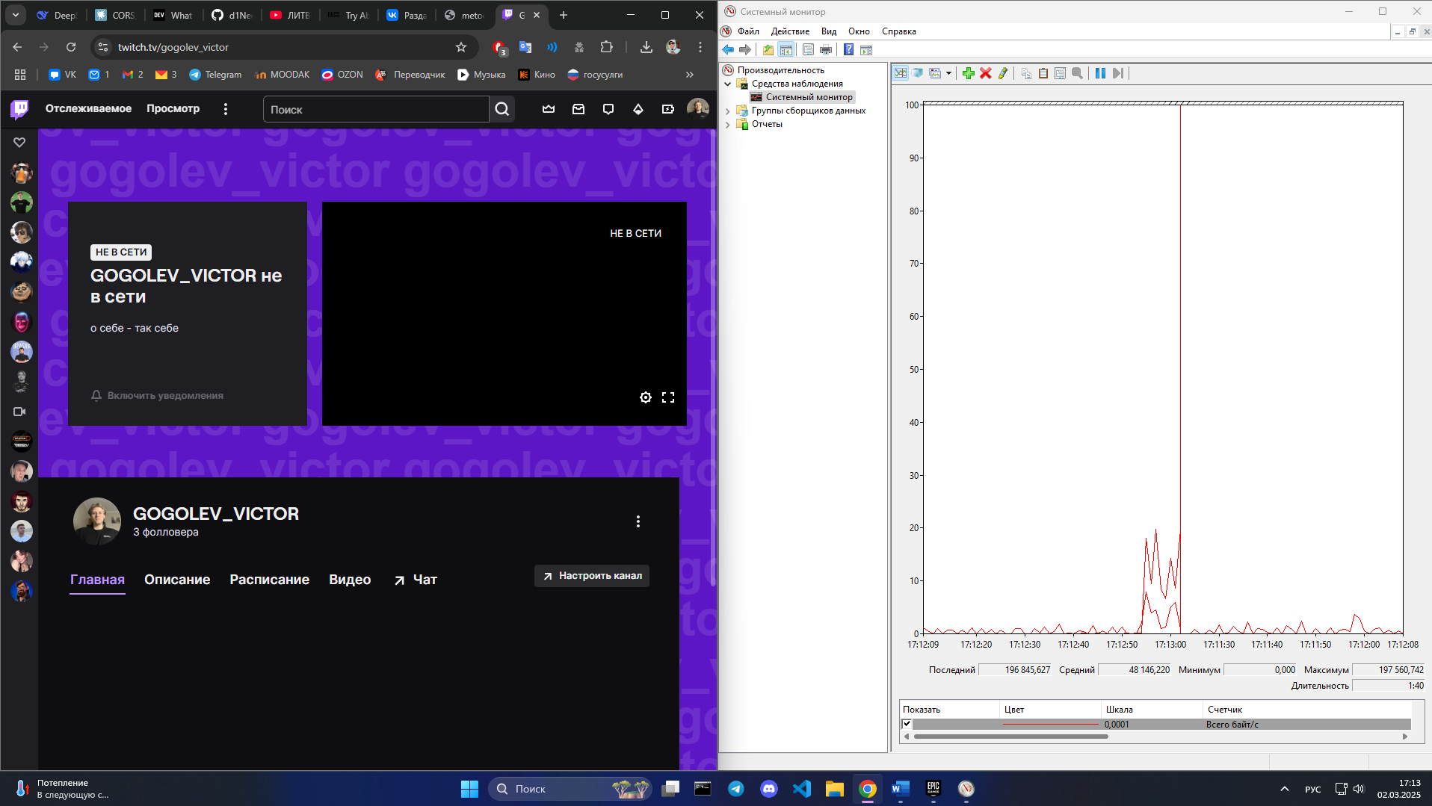

Рисунок 5 – график моей сетевой карты (Сетевой интерфейс) по метрике «бит/секунда» в утилите «Системный монитор»

Добавьте дополнительные счетчики и протестируйте их. Сделайте скриншот системного монитора и включите в отчет — я добавил следующие счетчики

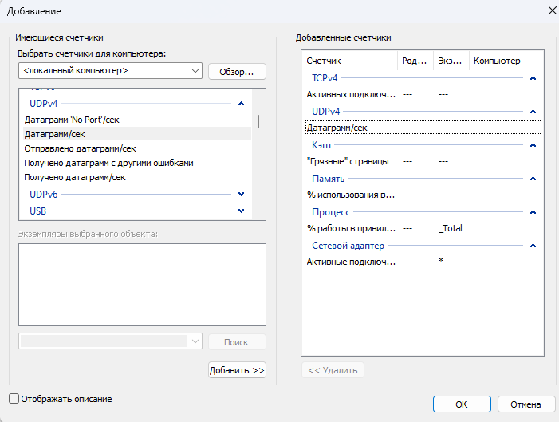

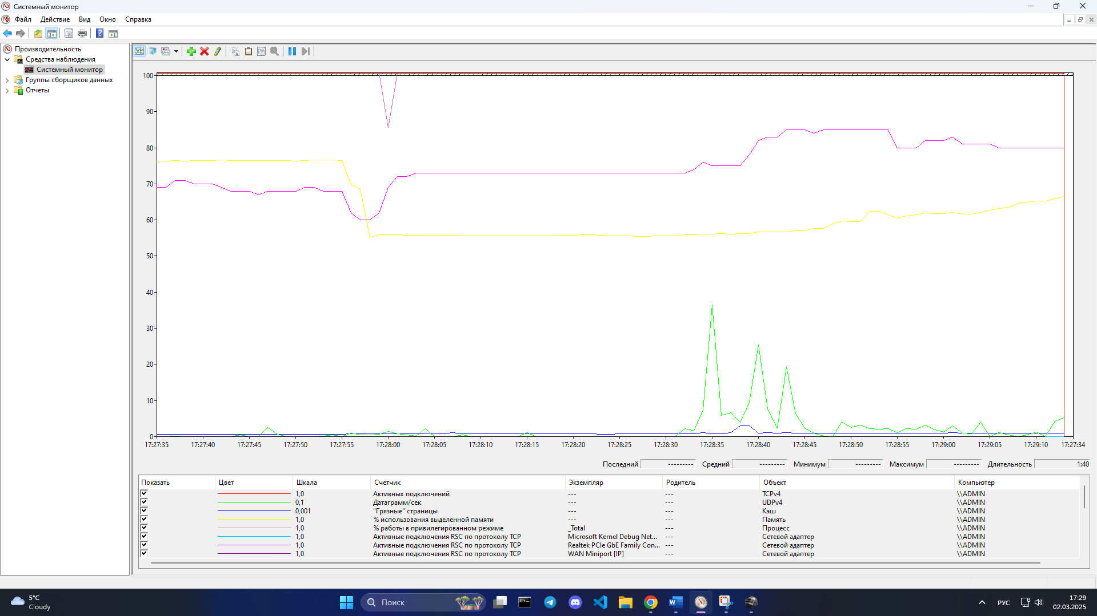

Рисунок 6 - добавлены собственные счетчики

6. Сохраните параметры в файл, вызвав контекстное меню и выбрав «Сохранить как» - проделал поледовательность действий, сохранив файл в формате .tsv на рабочий стол.

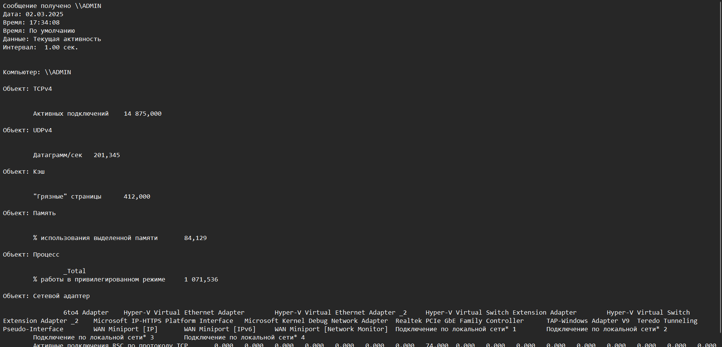

Рисунок 7 – отчет формата tsv по мониторингу

7. Откройте папку «Группы сборщиков данных». Ознакомьтесь с содержимым.

Создайте во вкладке «Особый» группу сборщиков данных. Для этого откройте вкладку. Затем щелкните правой кнопкой мыши в основном поле окна. В контекстном меню выберите «Создать – Группа сборщиков данных». Затем, следуя инструкциям, создайте сначала группу сборщиков данных из шаблона, а затем – вручную — начал создание первой группы, которую назвал «Группа_по_шаблону».

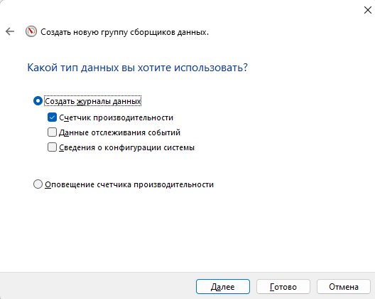

Рисунок 7 – создание новой группы сборщиков данных

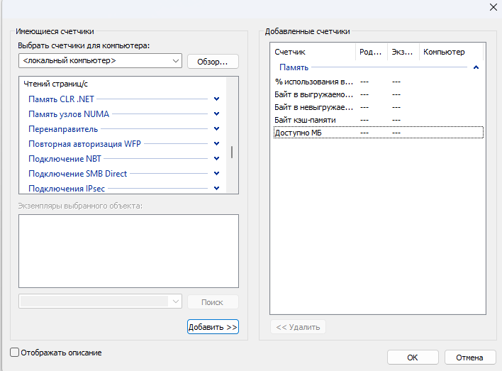

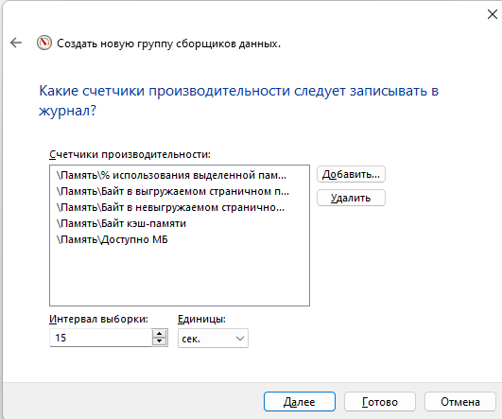

Рисунок 8 – добавленные счетчики в группу

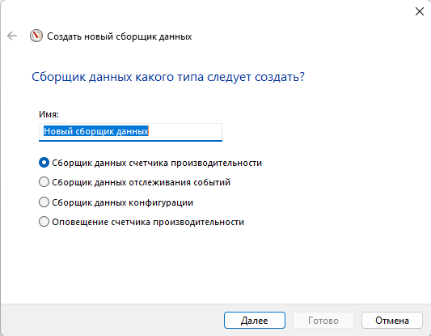

Рисунок 9 – создание сборщика данных в моей группе

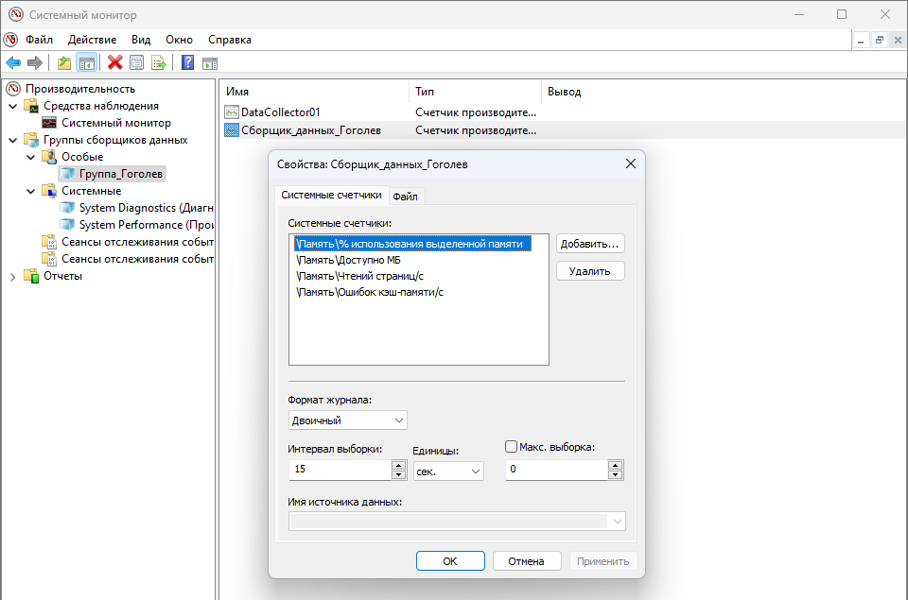

Рисунок 10 – параметры для сборщика в группе

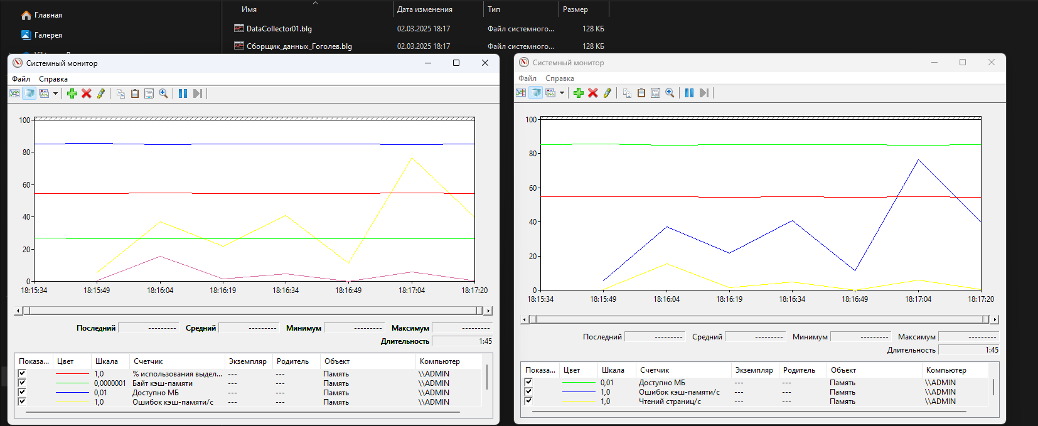

Рисунок 11 – результирующий файлы отчета Системного монитора

9. Повторите то же самое для других типов файлов журнала — для одного я выбрал формат журнала — с разделением табуляциями, а для второго — с разделением запятыми. Первый отчет имеет вид.



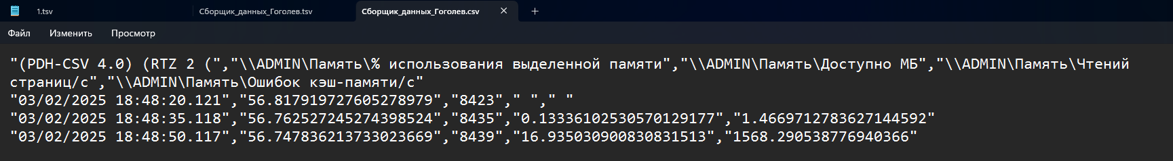 Рисунок 12 – результирующие файлы в форматах tsv и csv

Мониторинг основных показателей работы ОС GNU/Linux.

10.Ознакомиться с параметрами системы, хранящимися ввиртуальной файловой системе /proc. Добавить в отчет информацию из/proc/meminfo и /proc/cpuinfo

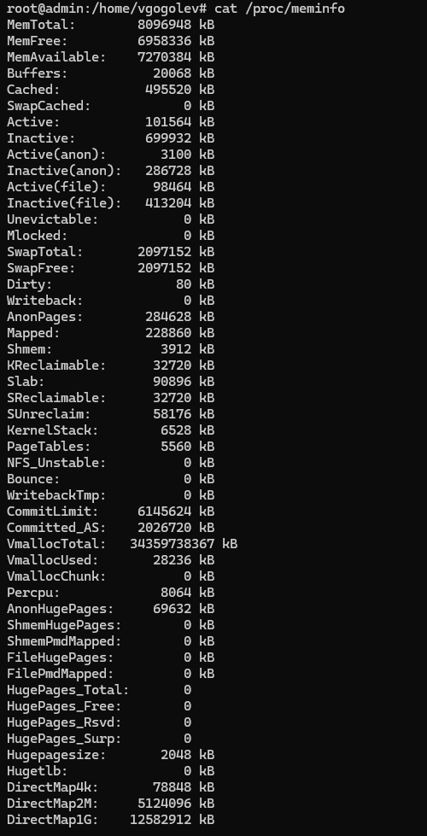

Рисунок 12 – результат чтения файла meminfo

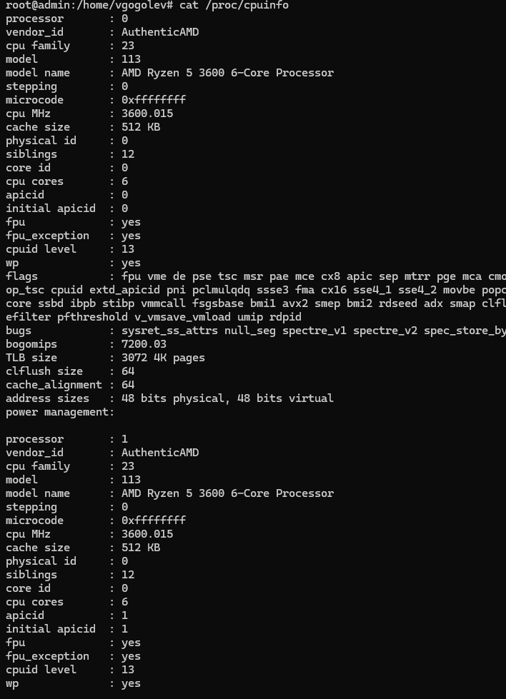

Рисунок 13 – результат чтения файла /proc/cpuinfo

11.Ознакомиться с возможностями команды iostat. Используя команду iostat, получить информацию о состоянии процессора и блочных устройств, включить ее в отчет. Ознакомиться с возможностями команды sar.

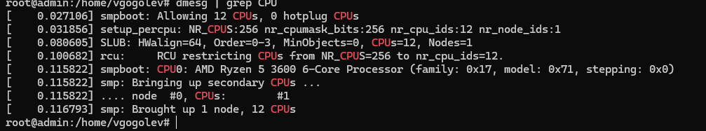

Рисунок 13 – журнал ядра, с инофрмацией только о процессоре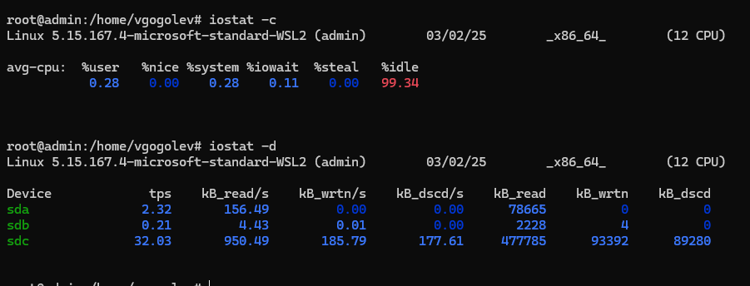

Рисунок 14 – команда iostat с информацией только по процессору и блочным устройствам

12.Используя команду sar, выполнить мониторинг состояния памяти системы, центрального процессора, блочных устройств и сетевых интерфейсов. Мониторинг выполнить 1 раз, информацию включить в отчет.

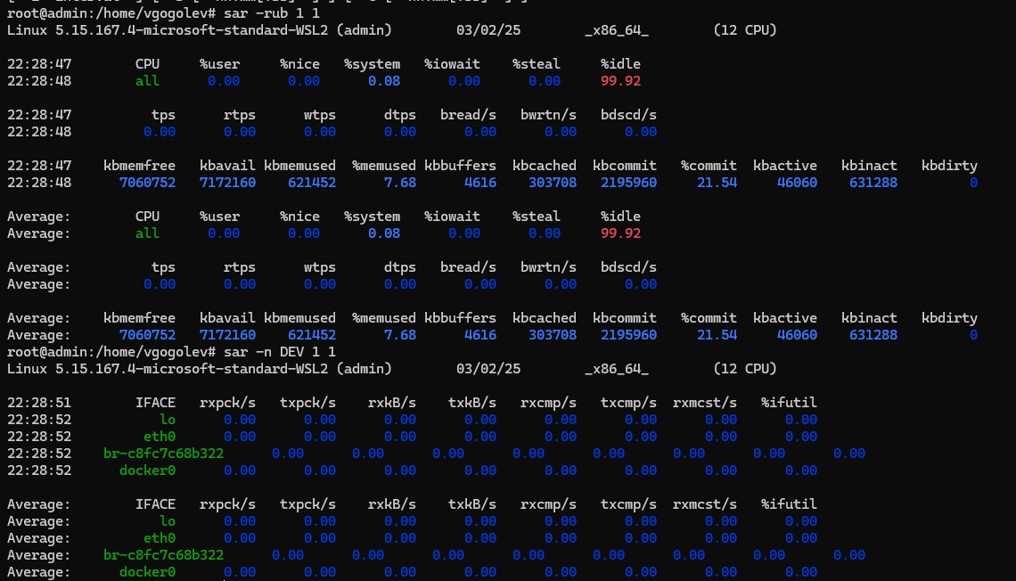

Рисунок 15 – использование утилиты sar

-r) мониторинг состояния памяти

* kbmemfree: Свободная оперативная память (КБ).
* kbmemused: Используемая оперативная память (КБ).
* %memused: Процент используемой памяти.
* kbbuffers: Память, используемая для буферов (КБ).
* kbcached: Память, используемая для кэша (КБ).
* kbcommit: Общий объём памяти, необходимый для текущей нагрузки (КБ).
* %commit: Процент памяти, необходимый для текущей нагрузки.

-b) мониторинг состояния блочных устройств

* tps: Количество операций ввода-вывода в секунду.
* rtps: Количество операций чтения в секунду.
* wtps: Количество операций записи в секунду.
* bread/s: Скорость чтения данных (блоков/с).
* bwrtn/s: Скорость записи данных (блоков/с).

-a) мониторинг состояния процессора

* user: Процент времени, потраченного на выполнение пользовательских процессов.
* nice: Процент времени, потраченного на процессы с изменённым приоритетом.
* system: Процент времени, потраченного на выполнение системных процессов.
* iowait: Процент времени, потраченного на ожидание операций ввода-вывода.
* steal: Процент времени, "украденного" гипервизором у виртуальной машины.
* idle: Процент времени простоя процессора.

-n DEV) мониторинг состояния сетевых интерфейсов:

* IFACE: Имя сетевого интерфейса.
* rxpck/s: Количество полученных пакетов в секунду.
* txpck/s: Количество переданных пакетов в секунду.
* rxkB/s: Скорость получения данных (КБ/с).
* txkB/s: Скорость передачи данных (КБ/с).